Protocolo PRIB
  - Documento técnico y guía de demostración
Proyecto de Redes CC8 · Versión 1 · 5 de octubre de 2026
PRIB permite explorar imágenes grandes mediante bloques, caché y diferencias exactas, sin descargar la imagen completa al navegador. Este informe reúne la arquitectura, el contrato de comunicación, los algoritmos, las mediciones y los pasos para demostrar el sistema.
La evaluación completa demuestra seis imágenes, hasta la de 17 GB, y cuatro clientes simultáneos. La imagen de 55 GB es compatible por encabezado, pero todavía no se ha preparado ni evaluado de forma completa.

Contenido
- Arquitectura y representación de imágenes
- Transporte y mensajes de PRIB
- Créditos caché prioridades y generaciones
- DELTA exacto y recuperación selectiva
- Límites mediciones y referencias
- Guía de ejecución y demostración offline
- Evidencia visual y resultados de la demostración

Estado al 5 de octubre de 2026. Este documento describe la implementación actual, no una especificación de funciones futuras. Código y pruebas son la referencia para resolver discrepancias. Las etapas 1–7 conservan evidencia histórica; etapa 7 contiene la evaluación del sistema y demostración permite repetir los mecanismos sin ZIP del curso.

1 Problema alcance y arquitectura
PRIB entrega solo bloques visibles de una imagen grande y permite volver a usar RGB ya verificado. No transfiere la imagen completa para cada movimiento. La preparación y el servicio son procesos distintos. Un ZIP disponible no equivale a una imagen lista para navegar.
ZIP con PNG RGB8 → Preparación por filas → Almacén de bloques
Almacén → Trabajadores Java → Selector y sesión PRIB
Selector ↔ WebSocket ↔ Navegador con caché y Canvas
Componente | Responsabilidad y código
Preparador | PrepareImage.java, PngRows.java: leer PNG desde ZIP, generar niveles y publicar almacén completo
Almacén | ImageStore.java: metadatos, registros individuales del índice y lectura/hash de bloques
Red | PribServer.java, WebSocketFrames.java, Json.java: HTTP local, framing, Selector y colas
Sesión | PribSession.java: inventario, generaciones, prioridades, créditos, modos, ACK y RECOVER
Diferencias | DeltaCodec.java, SimilarityIndex.java, ClientCache.java: XOR exacto y selección acotada
Cliente | web/app.js, cache.js, delta.js: solicitudes, reconstrucción/hash, protección de bases, créditos y dibujo

Un único hilo Selector modifica las sesiones y el inventario. Cuatro trabajadores hacen planificación de descriptores, lecturas, firmas y codificación fuera del hilo de red; entregan resultados mediante una cola de completados y selector.wakeup(). Se permite un trabajo simultáneo por sesión. El catálogo y los recursos web se cargan al iniciar; agregar imágenes exige reiniciar el servidor.

2 Preparación y representación canónica
La entrada soportada es PNG RGB, tres canales de 8 bits, sin entrelazado, dentro de un ZIP. Se validan firma, IHDR, CRC y filtros PNG. La implementación admite ancho hasta 200000 píxeles; no es un límite garantizado de rendimiento ni una validación de todas las imágenes con ese ancho. El tamaño en GB del ZIP no determina la compatibilidad. La altura debe ser positiva; no tiene el mismo tope explícito.
RGB canónico: bytes R, G, B consecutivos, píxeles de izquierda a derecha y filas de arriba abajo, sin alfa ni cabecera. SHA-256 se calcula sobre esos bytes, no sobre PNG, zlib ni JSON. Los bloques miden hasta 128 × 128; los bordes conservan sus dimensiones reales. Identidad: imageId UUID + blockId="nivel:columna:fila". Las coordenadas x,y pertenecen al nivel solicitado, no siempre al original.
Cada nivel divide ancho/alto entre dos redondeando hacia arriba. Un píxel reducido es el promedio entero por canal de hasta cuatro píxeles, con división hacia abajo. Los niveles terminan cuando ambas dimensiones son como máximo 128. Cada uno mantiene una franja de hasta 128 filas; no se materializa una imagen completa en RAM. La memoria de preparación depende del ancho y los niveles, además del trabajo de compresión; el servidor posteriormente trabaja por bloques.
El almacén v1 contiene image.properties, level-N.idx y level-N.pack. Cada registro del índice tiene 48 bytes: offset de 8, longitud de 4, códec de 4 y SHA-256 de 32. Los enteros del índice usan big-endian. El pack conserva RGB crudo o zlib cuando comprime mejor. Esto es compresión de disco; FULL en red usa RAW. El índice se consulta por registro, no se carga completo.
La preparación exige una carpeta nueva y espacio para la suma RGB sin compresión de todos los niveles, índices y margen de 65536 bytes, más reserva de 256 MiB. La salida real puede ser menor. INCOMPLETE impide servir una preparación parcial; el manifiesto se publica al final. No se extrae un PNG temporal de imagen completa.

3 Transporte y tipos
Servidor restringido a 127.0.0.1; HTTP GET entrega recursos locales y /ws abre WebSocket v13 sobre TCP. Se validan Host y, cuando existe, Origin. No hay TLS, autenticación de usuarios, acceso desde otra computadora ni subprotocolo negociado con Sec-WebSocket-Protocol. PRIB v1 se identifica dentro de cada mensaje. WebSocket usa máscara entrante, fragmentación de texto y ping/pong, sin extensiones.
Los comandos son mensajes de texto JSON UTF-8 planos; se rechazan claves duplicadas, estructuras entrantes no previstas y tipos incorrectos. Campos comunes:
Campo | Tipo y significado
version | Entero 1; otra versión se rechaza
type | Texto con el nombre del mensaje
sessionId | UUID textual devuelto por IMAGE_INFO; obligatorio después de HELLO
viewId | Entero positivo de generación cuando aplica; crece estrictamente al pedir vistas
transferId | Entero de intento de bloque; un reintento recibe otro ID
Contadores acumulativos | Enteros exactos en Java/JS, hasta 9007199254740991 para créditos
Hashes | 64 caracteres hexadecimales minúsculos SHA-256

HELLO no requiere una sesión previa; el navegador envía sessionId:"". ERROR puede no incluir sessionId; se procesa antes de validar la sesión. Los campos adicionales no se usan como negociación de capacidades. Los IDs no representan usuarios autenticados. Reconectar crea otra sesión y elimina inventario y deuda anteriores; no hay reanudación de sesión mediante el mismo ID.

4 Catálogo de mensajes
Todos llevan version,type; salvo las excepciones anteriores, también sessionId. C → S significa cliente a servidor, S → C servidor a cliente.
Mensaje | Dirección | Campos específicos y regla
HELLO | C → S | Una vez por conexión; inicia PRIB
IMAGE_INFO | S → C | images lista de imageId,name,width,height,levels; blockSize,maxBlockBytes,maxCreditBytes,maxCacheBytes,maxCacheEntries,modes,deltaCodec,maxRecoveries
CREDIT_INIT | C → S | capacityBytes entre 53252 y 1048576; repetir el mismo valor no reinicia saldo
CREDIT_GRANT | C → S | grantId,releasedBytes acumulativos; no concede bytes adicionales sin respaldo de datos procesados
CREDIT_STATUS | Ambas | Solicitud sin campos específicos; respuesta capacityBytes,availableBytes,outstandingBytes,releasedBytes,grantId,state
CACHE_STATE | C → S | cacheSeq,operation; PUT añade imageId,blockId,width,height,hash y firma opcional similarity; DROP usa imageId,blockId; CLEAR no necesita identidad
VIEW / VIEW_UPDATE | C → S | imageId,viewId,level,x,y,width,height; ambos tienen la misma semántica en v1
VIEW_ACCEPTED | S → C | viewId,imageId,level,x,y,width,height,blocks
ACK | C → S | viewId,transferId,hash del objetivo reconstruido; no devuelve crédito ni declara retención en caché
CANCEL | C → S | viewId actual o anterior válido; no admite una vista futura
CANCELLED | S → C | viewId,cancelledTasks,unsentBytes,outstandingBytes; barrera ordenada detrás de datos ya encolados
RECOVER | C → S | viewId,transferId,reason: BASE_MISSING, HASH_MISMATCH, DELTA_FAILED o CACHE_MISS
RECOVERY_ACCEPTED | S → C | viewId,transferId,blockId,reason,attempt,mode="FULL"; referencia al intento fallido
VIEW_DONE | S → C | viewId,blocks,transmissions,full,reuse,ref,delta,pribBytes,avoidedRgbBytes,recoveries,deltaCandidates,deltaNanos
CLOSE | C → S | Cierre WebSocket normal, código 1000
ERROR | S → C | message; error fatal de protocolo, seguido de cierre 1008

VIEW exige coordenadas no negativas, nivel válido, región dentro del nivel y hasta 3840 × 2160 píxeles. Como puede empezar fuera de una frontera de bloque, puede intersectar hasta 31 × 18 = 558 bloques. Se envían bloques completos de la región, incluidos los píxeles del bloque fuera de la ventana visible.
Ejemplo de solicitud después del catálogo (UUID ilustrativo):
{
"version": 1,
"type": "VIEW",
"sessionId": "sesion-del-catalogo",
"imageId": "imagen-del-catalogo",
"viewId": 1,
"level": 0,
"x": 0,
"y": 0,
"width": 128,
"height": 128
}

5 Mensaje binario de bloque
Cada mensaje WebSocket binario contiene un mensaje PRIB completo:
uint32 BE longitudCabecera | JSON UTF-8 de esa longitud | payload

Cabecera hasta 4096 bytes; payload RGB máximo 49152 bytes. Coste PRIB máximo 53252 = 4 + 4096 + 49152. No confundirlo con el tamaño de la trama WebSocket.
Campos de cabecera | Significado
version,type,sessionId,viewId,transferId | Identifican contrato, sesión, vista e intento
imageId,level,blockId | Identidad del objetivo
x,y,width,height | Origen del bloque, múltiplos de 128, y dimensiones reales 1–128
format,codec,mode | RGB8 y la combinación de la tabla siguiente
payloadLength,expectedHash | Longitud exacta del payload y SHA-256 RGB del objetivo
baseImageId,baseId,baseHash | Obligatorios en REUSE/REF/DELTA; identifican una base retenida

Modo | type | codec | Payload y criterio
FULL | BLOCK_FULL | RAW | RGB completo; no hay base confirmada útil o DELTA no ahorra
REUSE | BLOCK_REF | CACHE | Cero bytes; misma identidad, geometría y hash retenidos
REF | BLOCK_REF | CACHE | Cero bytes; otra identidad con idéntica geometría y hash
DELTA | BLOCK_DELTA | XOR_RUNS_1 | Diferencia exacta sobre una base confirmada de igual geometría

REUSE y REF son modos distintos aunque comparten el tipo BLOCK_REF. Todos consumen crédito por su cabecera y prefijo; un payload vacío no es una transmisión gratuita. Solo se dibuja RGB cuyo SHA-256 coincide. El servidor también verifica RGB leído del pack y que su hash coincida con el descriptor planificado.

6 Estados y crédito
1. Cliente envía HELLO y recibe IMAGE_INFO con su sesión.
2. Cliente inicializa créditos y solicita VIEW; servidor confirma VIEW_ACCEPTED.
3. Servidor entrega bloques FULL, REUSE, REF o DELTA.
4. Cliente reconstruye, verifica SHA-256, dibuja y anuncia retención si corresponde.
5. Cliente envía ACK y devuelve capacidad con CREDIT_GRANT.
6. Servidor publica VIEW_DONE después de todos los ACK.
Estado de capacidad reportado: WAIT_INIT sin inicialización; WAIT_CREDIT cuando el siguiente envío necesita capacidad; SENDING mientras hay trabajo; IDLE cuando no queda trabajo por enviar. IDLE puede coexistir con ACK pendientes, y no equivale a VIEW_DONE. Internamente la vista pasa por planificación, preparación/envío, espera de ACK y finalización, o cancelación. Solo se publica VIEW_DONE cuando no hay trabajos, preparados, pendientes ni transferencias sin ACK.
C = capacidad negociada
S = bytes PRIB binarios enviados acumulados
R = bytes PRIB procesados/liberados acumulados
saldo = C + R - S
pendiente = S - R
0 <= pendiente <= C; 0 <= saldo <= C

Todos los modos y reintentos descuentan el mensaje binario completo al encolarse. ACK confirma integridad; GRANT devuelve capacidad; PUT confirma que hay una base. Son tres hechos distintos. CANCEL, RECOVER y ACK no reponen crédito. Los controles no consumen crédito de datos, pero sí ocupan la cola de salida limitada.
El navegador usa C=262144 bytes, libera el mensaje tras procesarlo y acumula R. Concede normalmente al acumular 16 KiB; fuerza concesión al terminar/cancelar una vista o ante fallo recuperable. Pausar devoluciones deja de conceder, sin conservar artificialmente buffers. Una concesión duplicada idéntica o antigua ya cubierta se ignora; ID/total contradictorios, R decreciente o R mayor que S se rechazan. Reconectar restablece la ventana; no transporta deuda de la conexión anterior.

7 Caché cancelación y generaciones
Inventario del servidor: metadatos declarados por sesión, máximo 16 MiB RGB y 1024 entradas, incluyendo el coste por cada alias. PUT/DROP/CLEAR usan cacheSeq exactamente anterior+1; CLEAR no reinicia la secuencia. ACK no es PUT. El servidor mantiene un índice por hash+geometría y un índice de similitud lazy e inmutable. El inventario no contiene los píxeles del navegador.
La caché cliente usa utilidad 3*recencia + 3*proximidad + 2*frecuencia + potencial: recencia 1/(1+(tick-usado)/32), proximidad al centro de vista en unidades de bloque, frecuencia min(1,hits/8) y potencial min(2,aliases/4). No es LRU pura. Antes de proteger otra vista reserva hasta la mitad del presupuesto para bloques nuevos, expulsando entradas no protegidas y fuera de la región. Si no puede guardar un bloque, puede dibujarlo y verificarlo sin anunciar retención.
Cada generación protege todas sus entradas actuales; nuevos bloques se añaden a las protecciones activas. Hay hasta 64 generaciones protegidas. Las bases se liberan al procesar CANCELLED o VIEW_DONE, después de los mensajes anteriores. No hay diferencias pendientes encadenadas: una base de DELTA anterior debe estar reconstruida y almacenada como RGB completo. FULL se copia para liberar el buffer de red; REF puede compartir RGB, con contabilidad conservadora por alias.
Una vista nueva cancela cooperativamente la anterior. El cliente normal envía CANCEL explícito antes de VIEW; el servidor también cancela implícitamente si es necesario. Solo este último camino puede conservar descriptores pendientes que se solapan. No se pueden retirar bytes ya enviados: permanecen en la contabilidad hasta procesarse. El cliente descarta bloques de vistas antiguas y devuelve su capacidad; jamás los dibuja sobre la vista nueva. ACK/RECOVER antiguos se ignoran; una generación futura es error. Reconectar usa además una época local para que callbacks de la conexión vieja no modifiquen la nueva.

8 Prioridad y reparto entre clientes
Por bloque visible: score = 4*visibilidad + 2*proximidad - 3*coste/53252. Visibilidad es la fracción del bloque dentro de la región. Proximidad es 1/(1+distancia) al centro, normalizada por max(128, ancho/alto de vista). El coste antes de leer usa FULL estimado o referencia exacta; preparado usa su coste exacto. Todos los candidatos son del mismo nivel: el detalle no discrimina. Pesos configurables con -Dprib.priority.visibility, .proximity y .cost, no negativos y finitos.
El servidor selecciona el mejor elegible y lo retira de la cola. Si FULL no cabe pero existen firmas, puede preparar DELTA para descubrir si cabe; preparar no consume créditos. Conserva un solo preparado. Una referencia elegible puede adelantarse si ese preparado no cabe o tiene menor prioridad. Se rota el cliente inicial y se escriben como máximo 65536 bytes por turno. Esto evita monopolizar la red; no se promete igual ancho de banda ni latencia garantizada entre sesiones.

9 DELTA exacto selección y recuperación
Firma propia: 15 dígitos hexadecimales de medias RGB globales y cuatro cuadrantes, cuantizadas por división entera entre 16. Bucket por geometría y tres colores globales; hasta 27 buckets vecinos, 64 entradas inspeccionadas, distancia L1 de 15 valores como máximo 24 y hasta cuatro candidatos. Solo es una heurística; SHA-256 y el tamaño real deciden validez y conveniencia.
XOR_RUNS_1 es un formato propio, sin pérdida, no VCDIFF ni JPEG. Payload: uint32BE longitudRGB, uint32BE cantidadTramos; cada tramo tiene uint32BE offset, uint32BE longitud y bytes XOR literales. Los tramos ordenados no se superponen. El decoder copia la base y aplica XOR. Rechaza truncamientos, rangos inválidos, longitud RGB distinta, solapamientos y sobrantes. El encoder une huecos iguales hasta ocho bytes y abandona si no mejora el RGB crudo. No usa DELTA para RGB de hasta ocho bytes. Consulta etapa 6 para vectores y detalles.
El trabajador verifica las bases desde disco; descarta hashes distintos. Al finalizar y antes de enviar se vuelve a comprobar que la base siga declarada. Se elige el paquete DELTA más pequeño que ahorre 15 % y 256 bytes frente a FULL completo, incluyendo prefijo, cabecera y referencia. Configuración: -Dprib.delta.minSaving=0.15, -Dprib.delta.minBytes=256.
Razón RECOVER | Fallo recuperable
BASE_MISSING | Base no disponible en el receptor
HASH_MISMATCH | SHA-256 de base o resultado distinto
DELTA_FAILED | Payload diferencial inválido; solo aplica a DELTA
CACHE_MISS | Geometría o metadatos de base inconsistentes

Se invalida base/objetivo, reencola únicamente el objetivo y fuerza FULL con otro transferId, conservando el crédito pendiente del intento fallido. El cliente elimina la base inválida; ante HASH_MISMATCH vacía conservadoramente la caché. Máximo dos recuperaciones por objetivo y vista; otra falla cierra la sesión. Excepto HASH_MISMATCH, las otras razones no se admiten para FULL. RECOVER debe referirse a una transferencia pendiente y el modo debe corresponder. JSON o cabeceras estructuralmente inválidos y errores de disco del servidor son fatales; no se tratan como recuperación semántica de un bloque.

10 Límites operativos
Recurso | Límite actual
Conexiones | 32 sockets simultáneos; incluye HTTP durante carga y WebSocket
Trabajadores / cola | 4 / 32; un trabajo por sesión
Entrada por conexión | Buffer 32768 bytes; comando JSON reensamblado hasta 8192 bytes
Cabecera HTTP / binaria | 8192 / 4096 bytes
Salida por conexión | 1 MiB y hasta 128 buffers; al exceder, desconexión
Escritura por turno | 65536 bytes
Ventana de crédito | 53252–1048576 bytes; cliente normal 262144
Caché e inventario | 16 MiB / 1024 entradas por cliente
Vista | 3840 × 2160; hasta 558 bloques
ACK pendientes | Guardia de 1024 antes de seleccionar el siguiente pendiente
Generaciones protegidas / recuperaciones | 64 / 2 por objetivo-vista
Procesamiento JS encolado | 32 MiB, después se cierra la conexión
Tasa de mensajes entrantes | 1000 por ventana de aproximadamente un segundo
Inactividad / cabecera incompleta / cierre | 60 s / 10 s / 2 s; ping cada 20 s
Catálogo / recurso web | 100 imágenes / 512 KiB por recurso
Heap del comando servidor | -Xmx256m; no es límite de memoria total del proceso

No se afirma funcionamiento probado con 32 clientes: se midieron cuatro con la imagen de 17 GB. Las cotas de memoria de caché no limitan el total de Chrome, Canvas, buffers de red ni overhead de objetos. Los almacenes deben permanecer inmutables durante una sesión. El protocolo detecta integridad, pero SHA-256 no sustituye autenticación ni vuelve confiable un cliente malicioso.

11 Mediciones y límites demostrados
Etapa 7 y su JSON/CSV del 3 de octubre registran seis almacenes, 75471 × 75471 como máximo, 40 vistas consecutivas, cuatro clientes, pausa real de concesiones, cancelaciones, reconexión y recuperación selectiva. Repetir vistas ahorró 98,85 % de bytes binarios PRIB; navegar regiones nuevas, 23,26 % en esa carga. Con cuatro clientes, p50=1456 ms y p95=2346 ms para 16 vistas. Working set máximo muestreado del servidor: 149057536 bytes. Son observaciones de una máquina, no SLA.
Bytes PRIB incluyen prefijo+cabecera+payload; controles se registran por separado. avoidedRgbBytes es RGB bruto evitado, no ahorro neto: omite cabeceras. El ahorro medido compara cada transmisión con FULL equivalente, también reintentos; excluye HTTP inicial y framing WebSocket/TCP/IP. blocks cuenta objetivos únicos; transmissions y modos cuentan intentos. deltaNanos incluye búsqueda/firmas, lectura de bases y encoding, no CPU exclusiva.
La imagen de 28 GB no está preparada ni validada. El ZIP de 55 GB tiene un PNG 136325 × 136325 RGB8 compatible por encabezado, pero no se preparó por espacio: el chequeo conservador exige 74679749207 bytes libres. No hay evaluación completa de 55/90 GB, lectura aleatoria desde Drive ni modo de preparación parcial. La imagen de 24 GB no es el máximo final obligatorio según el plan del equipo.

12 Referencias y decisiones propias
Referencias consultadas el 5 de octubre de 2026; se enlazan para ampliar el estudio, no son dependencias descargadas en ejecución. Los algoritmos específicos de PRIB, los pesos, las firmas, el códec XOR_RUNS_1 y sus límites son decisiones del proyecto.
- RFC 6455, WebSocket: transporte, handshake, máscara y framing, §§4–5. SHA-1 del handshake es distinto de SHA-256 de RGB.
- W3C, especificación PNG: formato de entrada y filtros; el lector soporta el subconjunto RGB8 sin entrelazado.
- NIST FIPS 180-4, Secure Hash Standard: definición de SHA-256 usada para verificar contenido.
- Java SE 21, Selector: multiplexación NIO y wakeup.
La propuesta y aclaraciones del curso guían los objetivos del plan de desarrollo. Este documento describe lo implementado; no atribuye el códec propio o parámetros concretos a requisitos del estándar.

Guía de ejecución y demostración offline
Guion de etapa 8, 5 de octubre de 2026. Documento técnico: protocolo-prib.md. La demostración usa recursos locales; los enlaces bibliográficos no se necesitan para ejecutar.

1 Ejecutar lo que ya está preparado
Requisitos del visor: JDK 21 (java, javac), PowerShell, navegador con WebSocket, Canvas y Web Crypto, carpeta web/ y al menos un almacén completo en data/. No requiere Maven, Node, Playwright ni conexión a internet. Otra computadora debe recibir el código y los almacenes, o preparar sus propios ZIP: data/ no viene en Git.
Abrir PowerShell en la raíz del proyecto:
powershell.exe -NoProfile -ExecutionPolicy Bypass -File .\scripts\servidor.ps1

Abrir http://localhost:8080 y mantener la terminal abierta. Esta opción de ExecutionPolicy se aplica al proceso iniciado, sin cambiar la política permanente. Si una política administrada por el equipo impide esa ejecución, usar el comando Java descrito más abajo. Para otro puerto, añadir -Port 8081 y abrir localhost:8081. Detener con Ctrl+C. Después de actualizar código, reiniciar y usar Ctrl+F5.
El cliente es cada pestaña del navegador, con caché y créditos propios. El servidor es el proceso Java. preparar.ps1 es una herramienta previa; borrar data/ elimina las imágenes disponibles. Para una prueba temporal, detener el servidor y conservar el almacén bajo otro nombre en vez de borrarlo.
Alternativa sin ejecutar un archivo .ps1, desde PowerShell en la raíz:
New-Item -ItemType Directory -Force build/classes | Out-Null
$sources = Get-ChildItem src/main/java/prib/*.java | Select-Object -ExpandProperty FullName
javac -encoding UTF-8 -d build/classes $sources
# Continuar únicamente si la compilación termina correctamente.
java -Xmx256m -cp build/classes prib.PribServer 8080 data

2 Guion del visor sobre la imagen grande 5 8 minutos
Paso | Acción | Resultado que debe mostrarse
Arquitectura | Enseñar las carpetas src, web, data | Cliente, servidor y preparación separados
Navegación | Seleccionar imagen-17gb; acercar al nivel 0 y después al 400 % | Números legibles; solo se solicita la región visible
Integridad | Abrir Mostrar transferencia y esperar Vista completa | Bloques verificados/esperados iguales, SHA-256 correcto
REUSE | Pulsar Ir a la región sin cambiar coordenadas | Aumenta REUSE y baja el coste PRIB de la vista
Concurrencia | Abrir otra pestaña y elegir otra región | Sesiones distintas y vistas independientes
Crédito | Primera pestaña: Pausar devoluciones y pedir una región nueva grande | Esperando crédito; la segunda pestaña sigue progresando
Reanudar | Reanudar devoluciones | Vista completa y pendiente de crédito vuelve a cero
Generaciones | Arrastrar o cambiar región rápidamente | Solo se dibuja la generación final, sin bloques antiguos superpuestos
Reconexión | Reconectar | Nuevo sessionId; región conservada, caché y deuda de sesión anterior eliminadas

El inventario puede producir REF/DELTA en imágenes reales, pero no se garantiza un modo concreto en una región arbitraria. Para mostrarlos de forma determinista usar la fixture de la siguiente sección. No atribuir un ensayo sintético al tamaño de la imagen grande.

3 Demostración automática pequeña y determinista
Requisitos adicionales: Node, Chrome y Playwright ya instalados localmente. No se descargan paquetes durante el comando. Si Playwright está fuera del árbol de módulos de Node, establecer $env:PRIB_PLAYWRIGHT a la ruta local de ese paquete. PRIB_BROWSER_PATH permite indicar otro ejecutable Chromium compatible; PRIB_JAVA permite indicar el comando Java usado para descubrir el JDK real. El parámetro -Node de demo.ps1 permite usar un Node que no está en PATH.
powershell.exe -NoProfile -ExecutionPolicy Bypass -File .\scripts\demo.ps1

El comando compila código y pruebas, verifica caché y encoder, crea un ZIP sintético y un almacén 512 × 128 en build/, prueba PRIB por WebSocket y ejecuta dos guiones Chrome. No requiere ZIP del curso ni data/. El servidor se inicia en puerto libre y se detiene al terminar o fallar; no se detienen servidores del usuario. Se crean unos pocos cientos de KiB de almacén, además de clases, capturas y reporte; no se prepara la imagen de 55 GB. Cada ejecución crea una fixture nueva en build/.
Objetivo | Evidencia automática
FULL | Primera base y bloque independiente transmitidos como RGB RAW
REF | Otro bloque con RGB y geometría idénticos usa BLOCK_REF/REF
DELTA | Objetivo con dos píxeles cambiados usa XOR_RUNS_1 y reconstruye hash exacto
REUSE | Volver a la identidad retenida usa BLOCK_REF/REUSE
Recuperaciones | BASE_MISSING, HASH_MISMATCH, DELTA_FAILED y CACHE_MISS provocados en el receptor; cada objetivo se recupera con un FULL
Límites | Candidatos acotados, base protegida, presupuesto de caché, dos reintentos máximos
Créditos | Pausa hasta WAIT_CREDIT; bytes detenidos; otro cliente termina; reanudar recupera saldo
Generaciones | Doce cambios rápidos; final correcto y protecciones liberadas
Reconexión | Nueva sesión con deuda anterior; final sin deuda y otro cliente conectado

Resultados locales: build/demo-stage8.json, build/demo-browser.json y capturas en build/browser-check/. La salida debe terminar en PASS demostración completa. Un fallo devuelve código distinto de cero; no se presenta como demostración exitosa. Las inyecciones solo afectan a los buffers de prueba del navegador, no a los packs.
Sin Node/Playwright, las pruebas Java siguen comprobando los cuatro modos y RECOVER:
powershell.exe -NoProfile -ExecutionPolicy Bypass -File .\scripts\test.ps1

Esto no sustituye la validación automática de Chrome, pero permite mostrar el backend offline en un equipo que solo tenga JDK y PowerShell.

4 Mostrar los modos manualmente con la fixture
Después de demo.ps1 o test.ps1, localizar el almacén recién generado e iniciar su propio servidor en otro puerto:
$fixture = Get-ChildItem .\build -Directory -Filter 'delta-test-*' |
Sort-Object LastWriteTime -Descending | Select-Object -First 1
java -Xmx256m -cp build/classes prib.PribServer 8082 "$($fixture.FullName)\data"

Abrir localhost:8082, Mostrar transferencia y la consola del navegador. La vista inicial carga toda la fixture; por eso hay que limpiar el inventario antes de la secuencia. Ejecutar y esperar Vista completa:
cache.invalidate(current.imageId, '', true);
level = 0; magnification = 16; x = 0; y = 0; requestView();

Debe aparecer un FULL. Ejecutar las siguientes líneas una por una, esperando Vista completa entre ellas:
x = 128; requestView(); // REF: copia exacta con otra identidad
x = 256; requestView(); // DELTA: dos píxeles distintos
x = 0; requestView(); // REUSE: la base original retenida
x = 384; requestView(); // FULL: contenido independiente

La ampliación 1600 % hace que cada región solicitada caiga dentro de un bloque. El contenido sintético es ruido reproducible con semilla 6106, no números del curso. FULL cuesta alrededor de 49528 bytes; DELTA alrededor de 562–563, dependiendo de IDs de cabecera. El ahorro cercano a 98,9 % corresponde solo a esa fixture.

5 Informe y mediciones para exponer
Mostrar protocolo consolidado y mediciones de etapa 7, con JSON/CSV versionados. Explicar:
1. ACK verifica, CACHE_STATE declara retención y CREDIT_GRANT devuelve capacidad.
2. FULL equivalente incluye cabecera y RGB; RGB evitado del panel es una medida bruta distinta.
3. CANCEL no retira bytes que ya viajaban; el cliente los descarta y procesa sus créditos.
4. DELTA usa base confirmada, diferencia exacta y SHA-256; una firma parecida no garantiza ahorro.
5. El límite del código es 32 conexiones, pero se probaron cuatro clientes con 17 GB.
6. La imagen de 55 GB es compatible por encabezado; no está preparada ni evaluada completa.
Para repetir la evaluación grande opcional:
powershell.exe -NoProfile -ExecutionPolicy Bypass -File .\scripts\evaluar.ps1

Requiere las seis imágenes preparadas y dependencias de navegador locales. Guarda nuevos datos en build/ sin reemplazar las mediciones históricas de docs/.

6 Fallos frecuentes
Síntoma | Acción
Script sin firma digital | Usar la invocación PowerShell con ExecutionPolicy Bypass para ese proceso
Puerto ocupado | Elegir otro puerto; no cerrar un servidor ajeno sin identificarlo
java o javac no disponibles | Configurar JDK 21 y abrir otra terminal
No hay imágenes preparadas | Restaurar data/ o preparar un ZIP; la demo pequeña no depende de data/
Espacio insuficiente | Elegir una unidad con espacio suficiente; no quitar la reserva para forzar 55 GB
Cambios no visibles | Reiniciar servidor y Ctrl+F5
No se encuentra Playwright/Chrome | Usar rutas locales o las pruebas Java; el visor normal no necesita estas dependencias
Conexión cerrada por ERROR | Leer el mensaje; reconectar crea otra sesión, no repara un almacén corrupto

La entrega debe incluir código, estos documentos y evidencias, sin subir ZIP ni packs gigantes. Los almacenes se distribuyen aparte o se generan con la guía de preparación del equipo. La ejecución normal es offline cuando herramientas y datos ya están presentes; la instalación inicial y obtener los ZIP pueden requerir internet.

Evidencia visual y resultados
Las siguientes capturas corresponden a la demostración reproducible con la fixture sintética de 512 × 128. La captura de detalle final corresponde a la imagen de 17 GB. Los reportes completos JSON y CSV permanecen en docs/mediciones dentro del proyecto.
DELTA exacto sobre la fixture con SHA 256 correcto
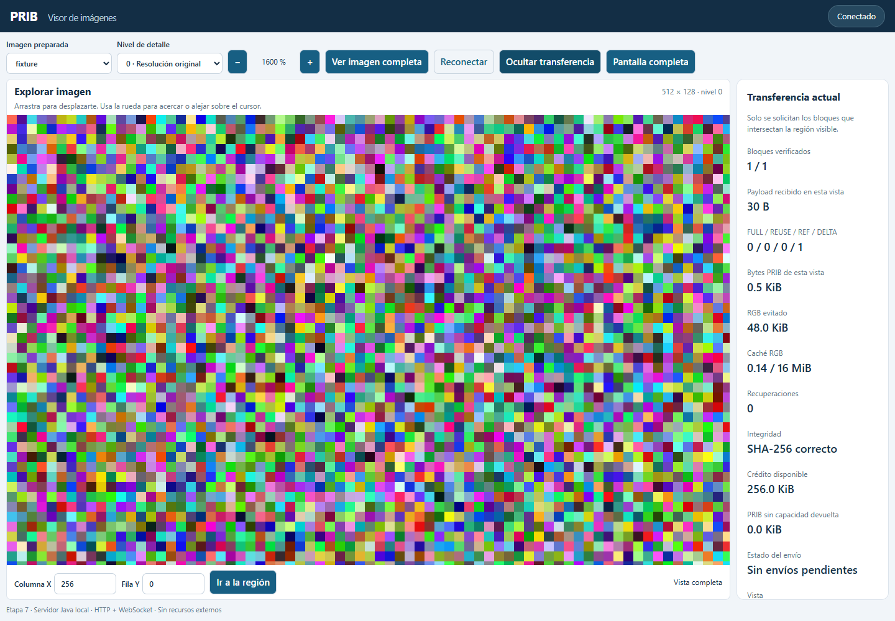
Recuperación selectiva con un objetivo verificado
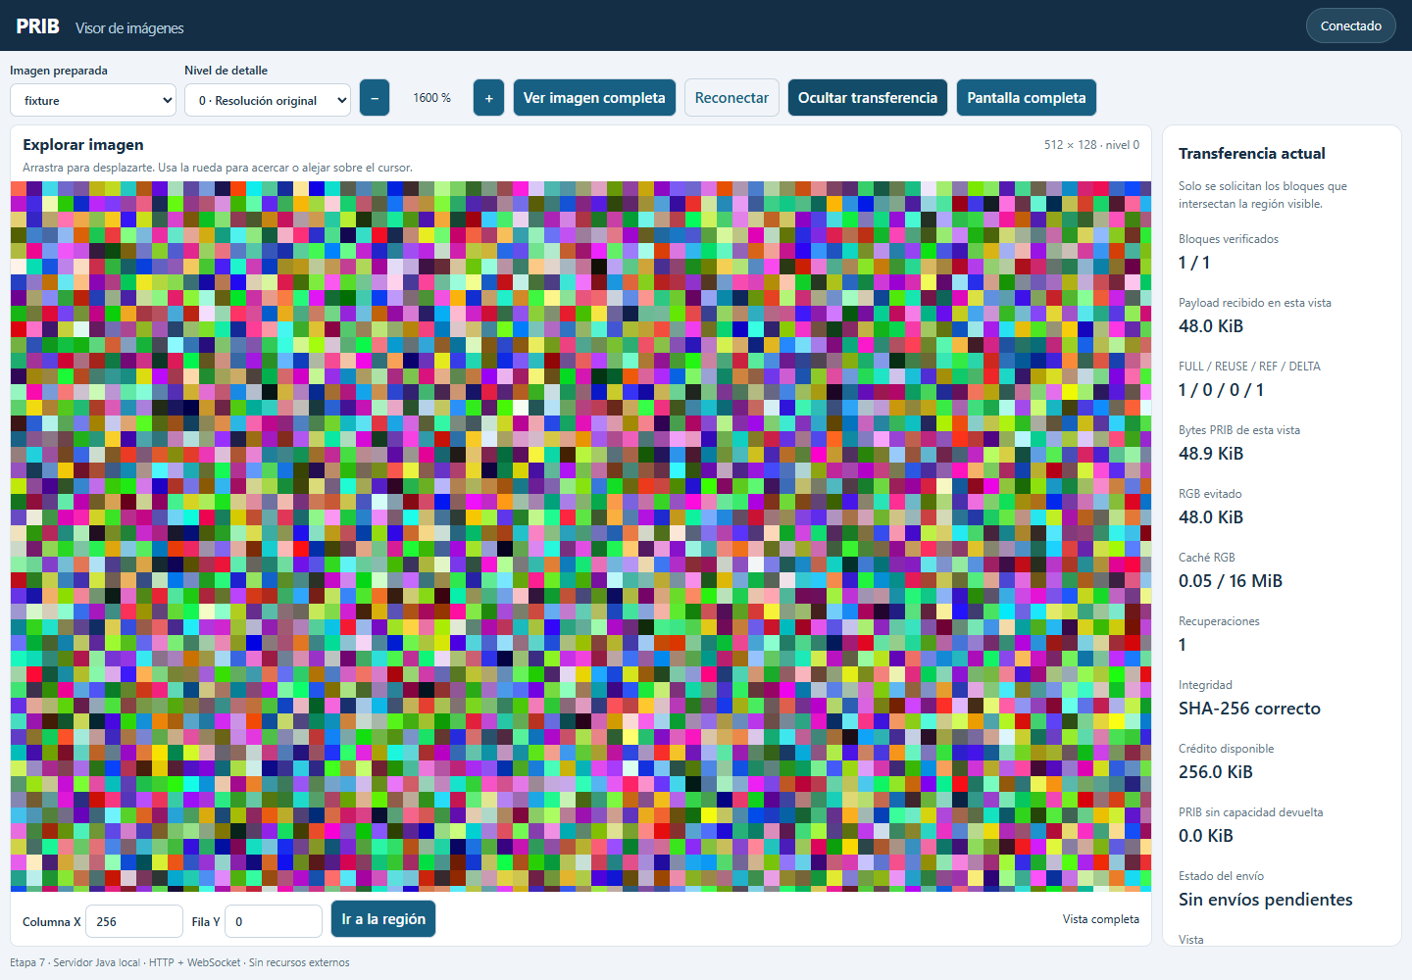
Vista completada después de reanudar créditos
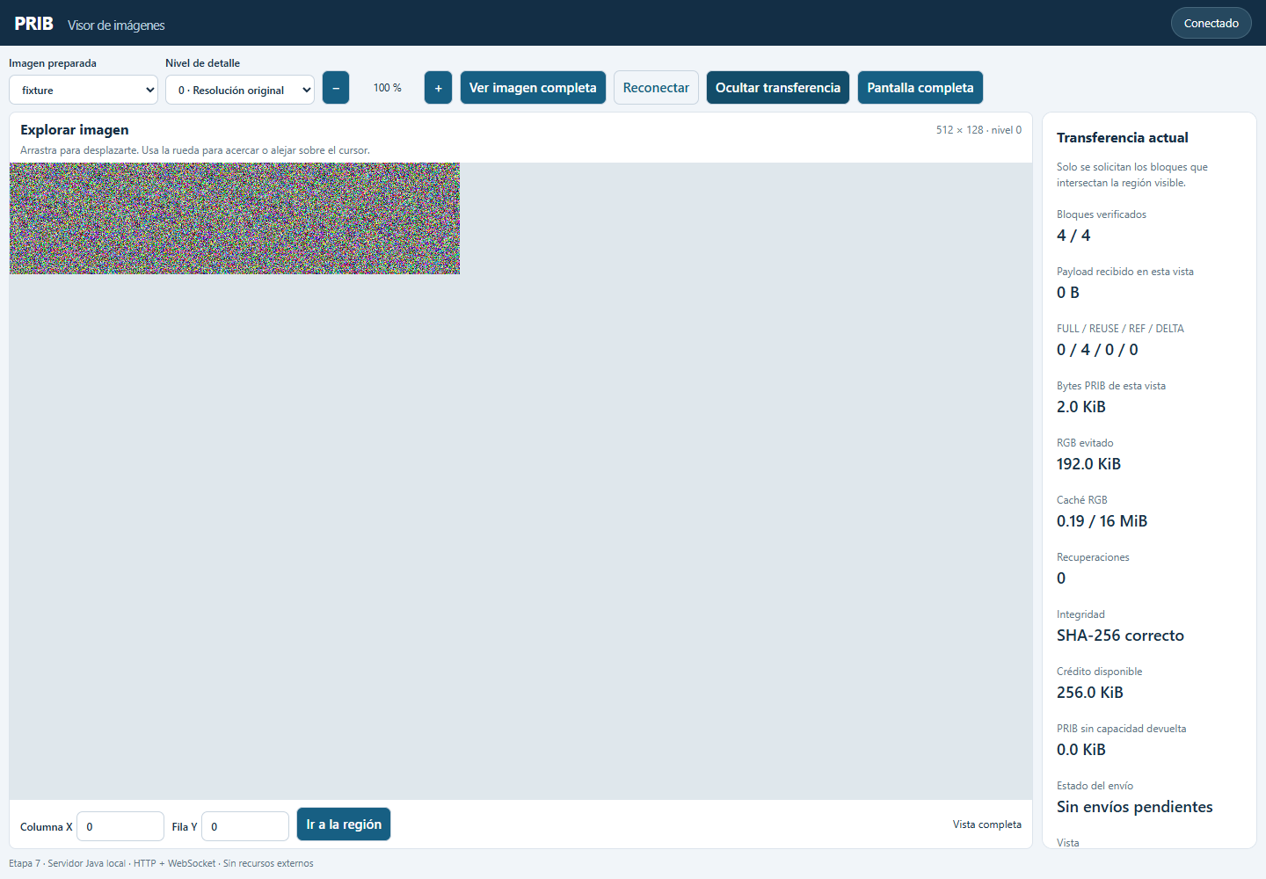
Detalle al 400 por ciento de la imagen de 17 GB
